Zastanawiasz się jak sprawdzić jakość powietrza w pomieszczeniach?
Zachęcamy do sprawdzenia naszego artykułu, aby dowiedzieć się jak sprawdzić jakość powietrza w pomieszczeniach.

Jak sprawdzić jakość powietrza w pomieszczeniach?
Zastanawiasz się jak sprawdzić jakość powietrza w pomieszczeniach? Doskonale, że trafiłeś na nasz wpis. Przede wszystkim na początku trzeba zaznaczyć, że dobra jakość powietrza to łatwiejsze oddychanie bez bakterii, kurzu i innych zanieczyszczeń. Warto tego pilnować w domu, miejscu pracy i tam gdzie przebywa chociaż jedna osoba. Do sprawdzenia jakości powietrza w pomieszczeniach można wykorzystać czujniki.

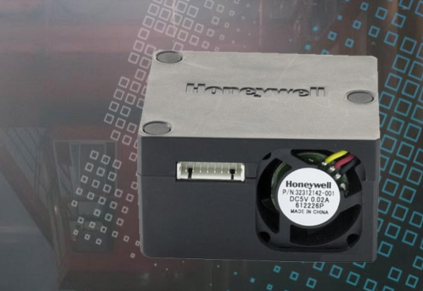
Co wpływa na jakość powietrza?
To co wpływa na jakość powietrza to przede wszystkim:
- Proszki,
- Pyły i kurz,
- Temperatura,
- Gazy i substancje biologiczne,
- Para wodna,
- Włókna
Metody mierzenia jakości powietrza w pomieszczeniach
Ogólnie przyjęto przez Polska Inspekcję Ochrony Środowiska dwie metody mierzenia jakości powietrza. Jest to metoda referencyjna, która wykorzystuje poborniki pyłowe. Do specjalistycznych urządzeń mierzących jakość zakłada się filtry i wymienia je co 24 godziny. Metoda automatyczna wykorzystuje mierniki automatyczne, które posiadają certyfikaty zgodności z metodą referencyjną. Aby dowiedzieć się więcej zachęcamy do sprawdzenia artykułu na blogu firmy DACPOL.

